采购项目技术、服务及其他商务要求
一、项目基本情况
为全面落实《中共中央国务院关于深化教育改革全面推进素质教育的决定》提出的“学校教育要树立健康第一的指导思想，切实加强体育工作”的精神，为学生身心健康发展提供物质保证，根据学校现有情况，我校所需采购一批体育器材。
- 项目清单及技术参数配置
序号 | 名称 | 参数 | 图片 | 数量 | 单位
1 | 发令弹 | 100发 | 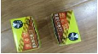 | 4 | 盒
2 | 普通检阅手套 | 白色，布质 |  | 3 | 副
3 | 竹制跳高杆 | 跳高用，竹制 | 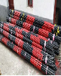 | 50 | 根
4 | 篮球 | 篮球配网针/7号/PU/12片 | 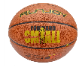 | 100 | 个
5 | 乒乓球拍 | 双面反胶，2只包装乒乓拍短柄长柄/带球/双反胶 | 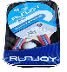 | 40 | 副
6 | 发令枪 | 比赛专用 | 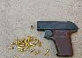 | 1 | 把
7 | 羽毛球拍 | 铝碳素一  体羽毛球拍.防滑手柄 | 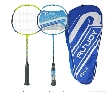 | 60 | 副
8 | 羽毛球 | 一桶12个，羽毛：鸭毛。球头：复核软木 | 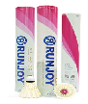 | 100 | 筒
9 | 羽毛球网 | 尼龙：6.1*0.76米 | 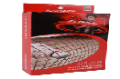 | 16 | 副
10 | 排球 | 机缝球  ，篮球：  PU.内胆：橡胶。气压：4-6磅 | 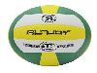 | 100 | 个
11 | 大网袋 | 加粗尼龙绳球类大网袋 | 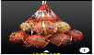 | 10 | 个
12 | 秒表 | 99道记忆 | 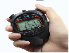 | 15 | 个
13 | 竹节短绳 | 竹节3.0m，材料：PVC | 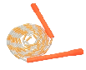 | 40 | 根
14 | 竹节长绳 | 竹节5m.材料：PVC | 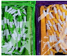 | 10 | 根
15 | 号码布 | 1-8号三组 | 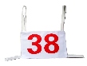 | 24 | 张
16 | 武术棍 | 木质,表面光  滑，弹性 | 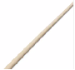 | 2 | 根
17 | 足球 | 尺寸  ：5号。PU材质。机缝球。 | 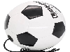 | 50 | 个
18 | 足球网 | 11人制。7.23*2.44米 | 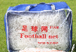 | 1 | 副
19 | 足球网 | 7人制。7.23*2.44米 | 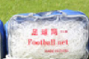 | 2 | 副
20 | 起跑器 | 铝合金材质，用于跑步起步专用 | 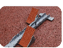 | 2 | 副
21 | 实心球 | 2公斤，可充气，PU材质 | 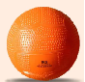 | 30 | 个
22 | 皮尺 | 50米 | 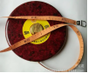 | 1 | 个
23 | 皮尺 | 30米 | 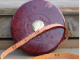 | 2 | 个
24 | 肺活量一次性吹嘴 | 用于测量肺活量，需要1次性 | 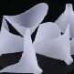 | 7500 | 个
25 | 乒乓球 | 每盒10只装 | 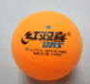 | 100 | 盒
26 | 跳高柱 | 跳高专用，调节高度 | 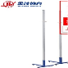 | 1 | 副
27 | 水洗沙 | 用于填沙坑用 |  | 2 | 立方米
28 | 折叠凳 | 碳钢管材，尼龙材质 | 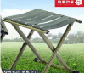 | 50 | 个
29 | 排球网 | 尼龙材料。9.5*1米 | 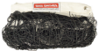 | 2 | 副
30 | 智能篮球架 | 钢化玻璃.电动升降、电子记分显示1. 板材：采用优质国标钢材。  2.箱体.1200*2400*3.0mm.  3.主立柱采用裁板折弯•360*120*3.0mm.  4.伸臂长2750mm；（可按客户需求定做）  伸臂采用120*60拼接.另加60*60傍管焊接而成.  5.后拉杠采用60*60*2.5mm方管焊接.支点采用42圆管.  6.含护套、配高档钢化玻璃篮板，厚度10mm  7.配三簧弹性篮圈。 | 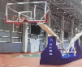 | 1 | 套
31 | 打气筒 | 12寸，可以用于篮球，足球，排球，瑜伽球加气，配备各种气嘴 | 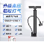 | 4 | 支
32 | 石灰 | 50斤 | 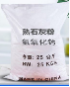 | 1 | 袋
33 | 气针 | 打球专用 | 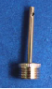 | 50 | 个
34 | 乒乓球桌  （室外） | 1、台面尺寸规格：≥2740mm×1525mm,台高≥760mm，配置铁制球网高150mm，长1530mm，符合标准要求。  2、球台台面采用SMC材料，整体高温模压一次成型，球台台面四角为R型弧角，不能为直角，能有效防止运动员在使用中受到尖锐碰击。  3、台面翻边高度48mm, 翻边厚度5mm；主加强筋高度25mm，厚度4mm。背面小方格内有对角加强筋，高3mm，宽5mm；台面与彩虹支腿连接处台面背面采用“井”字形用20×30mm的方管加固框连接。4、台面能承受500N静载荷要求和冲击球冲击要求，稳定性好，耐气候性强、耐老化程度高，防腐、防晒、防雨、阻燃、不易变形等，保证在户外使用8年内不变形、不开裂、不损坏。  5、底架采用彩虹腿设计结构，Φ60mm优质钢管，保证整体的稳定性；台腿外边距两端台边280mm，任何撑档离地大于230mm，保证使用者的运动安全。6、球台网及网架防锈、防松、防损坏；焊接严密牢固、无漏焊、虚焊、包渣、裂纹等缺陷。  7、器材不允许有钩挂、卡夹等潜在危险，表面处理采用抛光工艺，除锈彻底，增大工件表面面积，增强塑粉附着力，外表面环保静电粉末。  ★提供该产品第三方检测机构出具的委托抽样检测报告复印件加盖厂家公章（检测内容需包含有害物质甲醛释放量达到合格标准）及并提供厂家售后服务承诺函 | 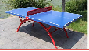 | 25 | 张
35 | 拉杆音箱（大功率） | 蓝牙，USB接口 | 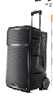 | 3 | 个
36 | 五人制充气折叠训练室内小门框 | 内置脚踩气泵 | 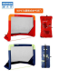 | 2 | 个
37 | 3-5人制足球门框架 | 3*2+负重水袋 | 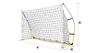 | 2 | 个
注：带“★”参数为重要参数需提供证明材料，未提供视为无效投标。
三、服务要求
- 质量要求
（1）乙方提供的货物须为全新原装正品,随机资料及配件齐全，货物表面无划伤、无碰撞痕迹，货物上均应有产品质量检验合格标志；且权属清楚不影响使用，不得侵害他人的知识产权；
（2）产品的质量出现问题，乙方应负责三包（包修、包换、包退），费用由乙方负担。
（3）所有产品均须符合本合同相关条款要求，若乙方提供的产品技术参数等不符合要求或提供伪劣产品、贴牌产品等非正规产品，甲方有权要求乙方退货并取消成交资格，并自行承担经济、法律及赔偿责任。
2、质保及售后服务要求（实质性要求）：
（1）质保期：自验收合格之日起计算，篮球架，乒乓球台（室外），音箱提供一年质保，其他产品的提供30天质保；
（2）质保期间如果产品出现问题，2小时内供应商电话响应，电话咨询不能解决的，需在2小时内到达现场进行处理，确保产品正常工作。保修期内，同一产品、同一质量问题连续3次维修仍无法正常使用，中标人必须予以更换相同的产品。
3、报价要求：合同总价已包含所有完成此次项目的货物采购、包装、运输、装卸、安装、调试、配件、辅材、人工、检测、产品升级、知识产权、安全、技术培训、验收合格交付使用之前以及保修期内保修服务与备用物件等所有相关各项的含税费用。
4、付款要求：产品交付验收合格后20个工作日内支付合同总价的95%；剩余的5%即待产品验收合格满壹年，如无质量及服务方面问题一次性无息支付（乙方须向甲方出具合法有效的完税发票及凭证资料进行支付结算）；如产品验收不合格或后续服务不到位，甲方有权拒付货款或酌情扣款。（如遇市财政年终决算停止报账，则时间顺延）。

五、商务要求（实质性要求）
1、交付期限：
交货时间：合同签订后15日内。
2、交货地点：眉山职业技术学院指定地点。
3、验收要求：
严格按照相关法律法规以及《财政部关于进一步加强政府采购需求和履约验收管理的指导意见》（财库〔2016〕205号）进行验收。

